从铝土矿到铝合金
1、下列关于铝的叙述中正确的是（A ）
D. 由于铝的导电性比铜、银都强，所以常用其制造电线、电缆
2、某无色溶液中，已知含有H＋、Mg2＋、Al3＋等阳离子，逐滴加入 NaOH(aq)，则消耗 NaOH(aq)
的体积(x轴)和生成沉淀量(y轴)之间的函数关系可用下图表示，其中正确的（ ）
A
B
C
D
）
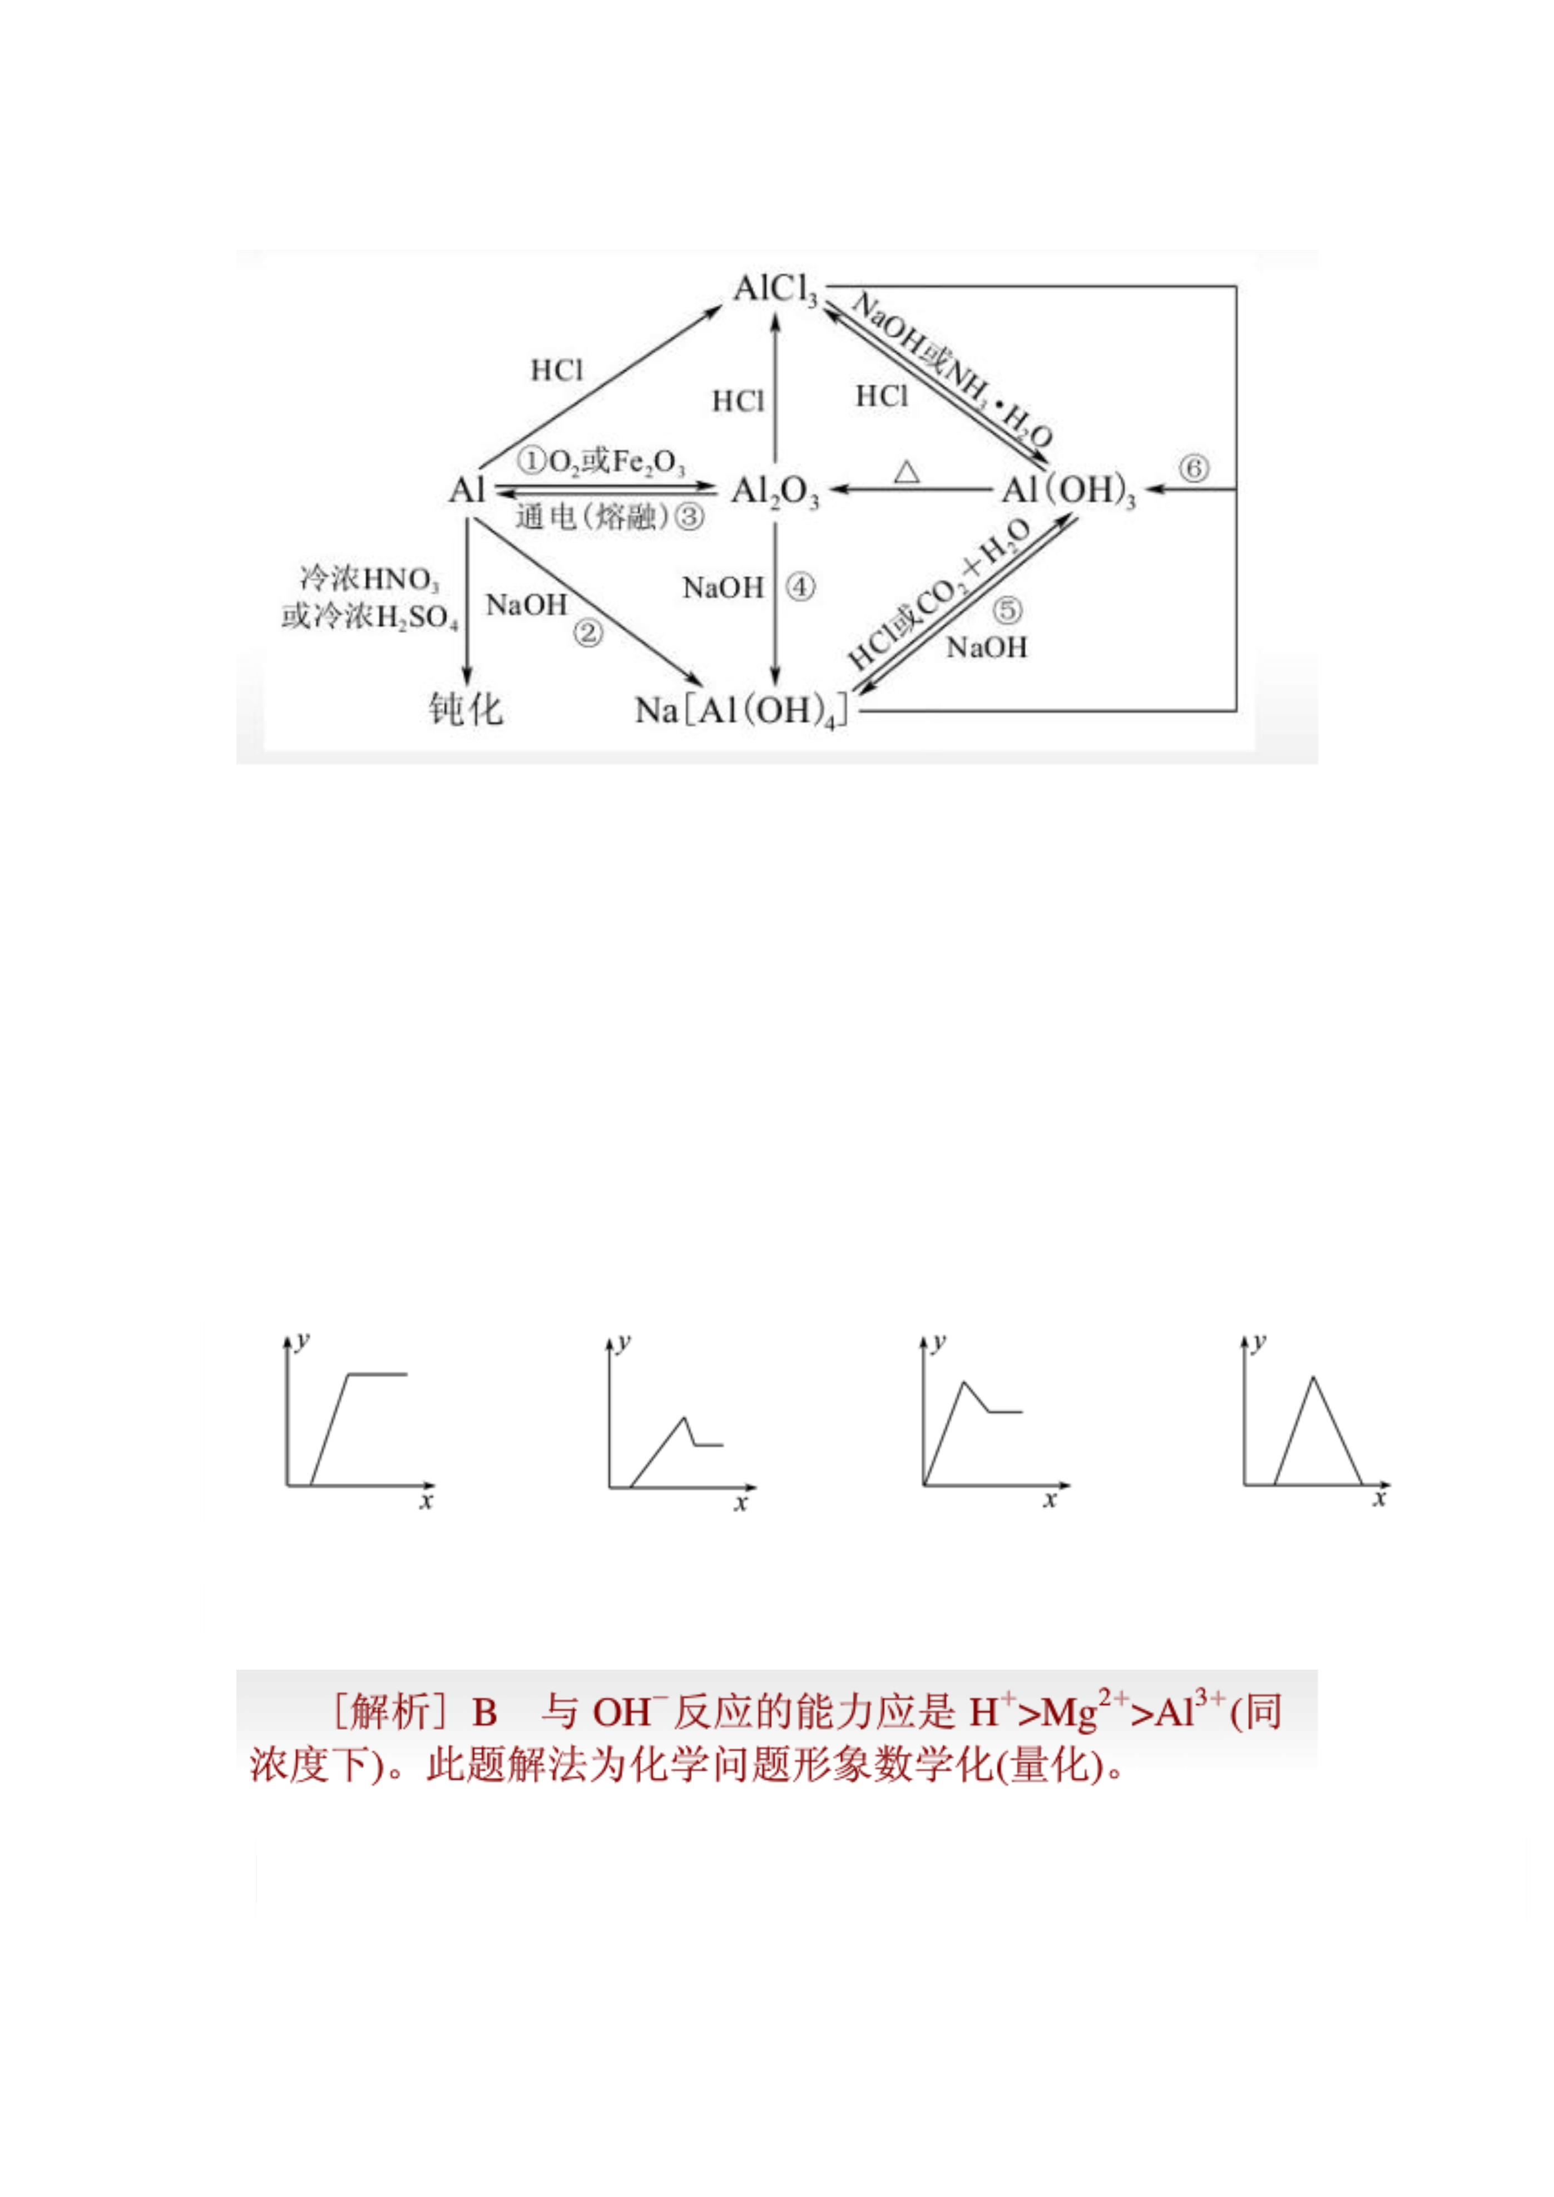

B．18mol·L H SO 溶液
-1
2
4
2
4
C．6mol·L KOH 溶液
D．3mol·L HNO 溶液
-1
3
AlCl3+4NaOH=NaAlO2+2H2O+3NaCl..
5、在 Al (SO ) 和 MgSO 的混合液中滴加 NaOH 溶
2
4
液，生成沉淀量与滴入的 NaOH 溶液体积关系如下图
所示，则原溶液中 Al (SO ) 与 MgSO 的物质的量之
2
4
比为(
)
6、下列各组离子在溶液中能大量共存,且能与铝反应放出 H 的是(D)
2
A.Na 、H 、Ba 、Cl
B.K 、Na 、HCO 、OH
+
+
2+
－
+
+
－
－
3
C.H 、Mg 、HCO 、SO
D.Ba
、Cl 、NO
+
2+
－
2+
－
₃－
3
能大量共存，但是该溶液中含有的硝酸是氧化性酸，与铝反应不能产生氢气而产生一氧
7、甲、乙、丙、丁分别是 Al (SO ) 、FeSO 、NaOH、BaCl 四种物质中的一种，若将丁溶液滴入乙溶液
2
4
2
中，有白色沉淀生成，继续滴加沉淀消失；丁溶液滴入甲溶液中，无明显现象，据此推断丙物质是[D
]
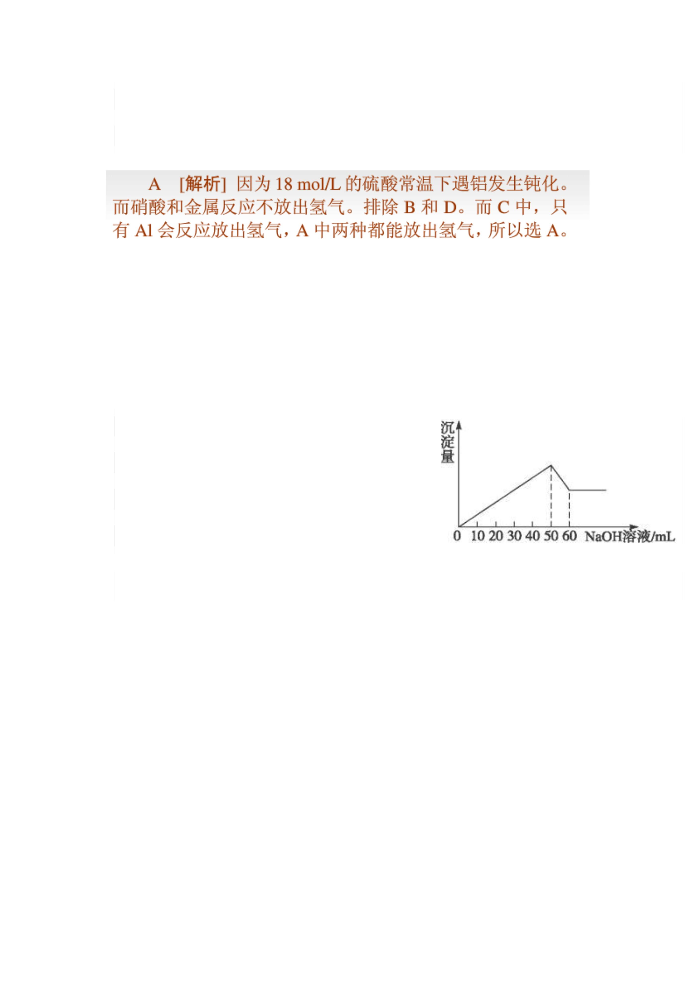

A．Al (SO )
B．NaOH
2
2
4
-
2
3
2
3
3
2
2
2
2
3
HCO ；AlO ＋4H ===Al ＋2H O
-
-
+
3+
3
2
2
9、从铝土矿（主要成分是
3
2
2
3
3+
的离子方程式为________.
K
,取适量的滤液 B,加入一定量的烧碱达到
2
SP
c(Mg )
2
沉淀溶液平衡，测得 PH=13.00，则此温度下残留在溶液中的
=______
＋
3
2
2
3
2
苯酚溶液等合理答案）（4）NaHCO；制纯碱或做发酵粉等合理答案
3
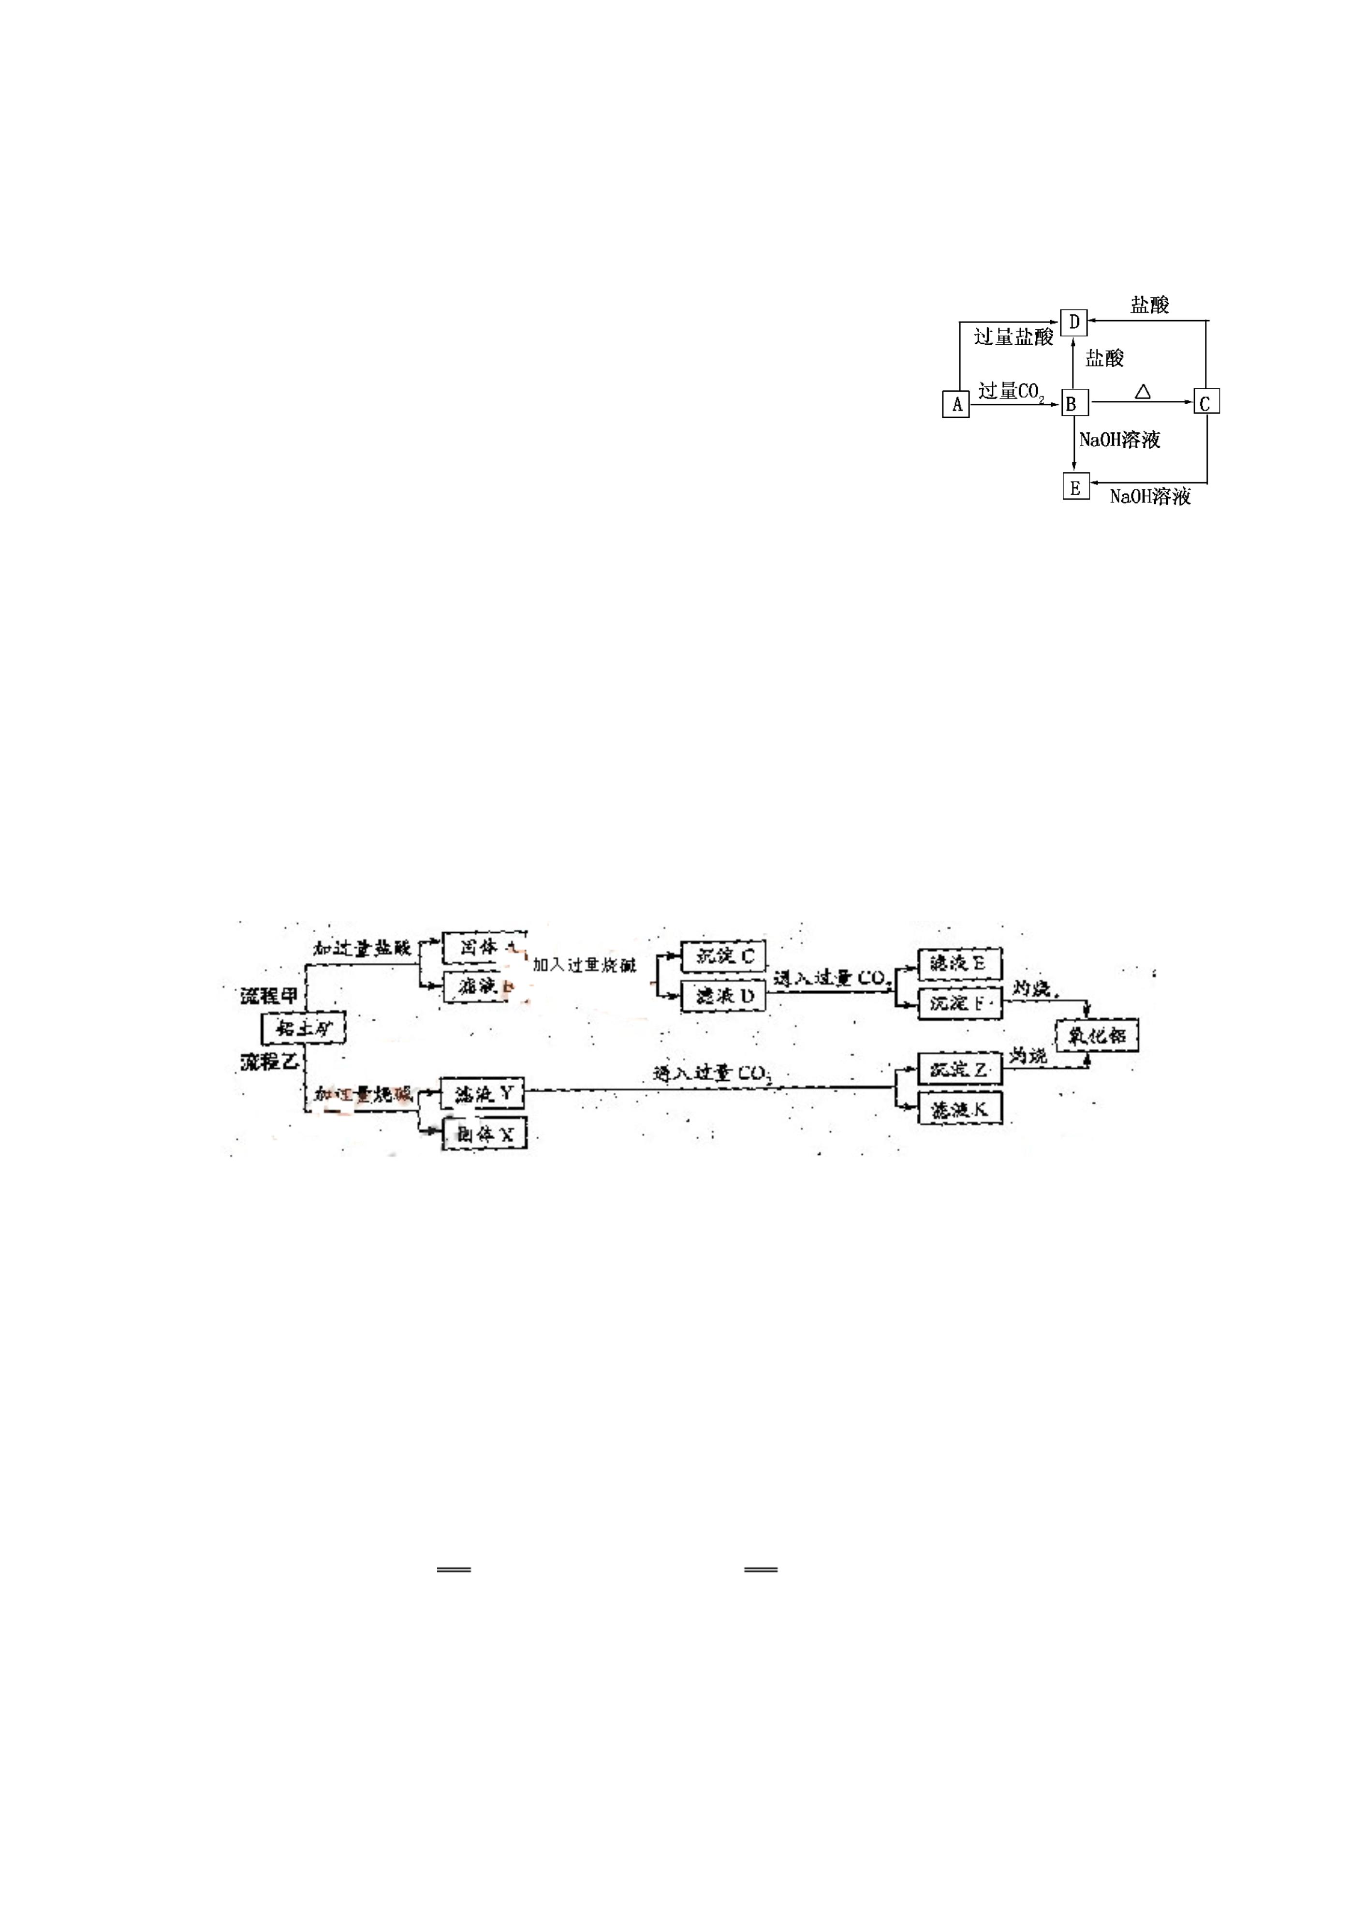

10、将一定质量的镁铝合金投入100mL 一定物质的量浓度的盐酸中，合金全部溶解，向所得溶液中滴加5
mol/LNaOH 溶液至过量，生成沉淀的质量与加入氢氧化钠溶液的体积的关系如图所示。则
3
则可求得镁的质量为 4.8g ，铝的质量为 2.7g 。根据氯原子守恒有：
n(HCl)=0.1m01+0.2mol×2+0.1mol×3=0.8mol,c(HCl)=0.8mol/0.1L=8mol/
L。
答：原合金中镁的质量是 4.8g ，铝的质量是 2.7g ，HCl 的物质的量浓度是 8mol/L 。
